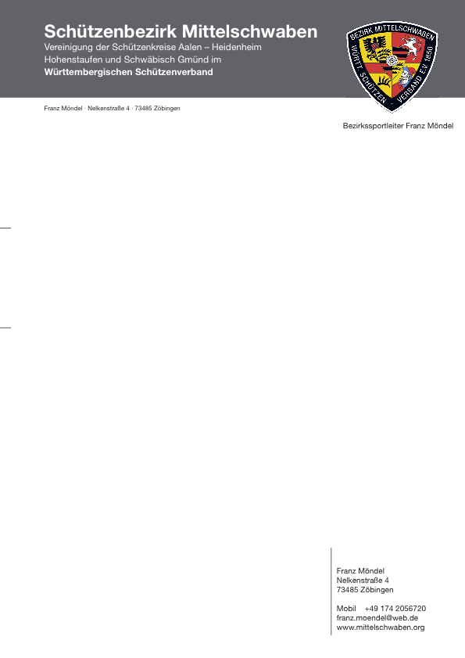

An alle Zöbingen, den 23.08.2015

Senioren

des Bezirks Mittelschwaben

**Ausschreibung und Einladung zum Seniorenschießen des**

**Bezirks Mittelschwaben**

Der Bezirk Mittelschwaben veranstaltet am Samstag, dem 21.11.2015 im Schützenhaus der SGes Geislingen ein Seniorenschießen.

Schießzeiten: 13.00 Uhr - 17.00 Uhr, letzte Scheibenausgabe 16.30 Uhr

Disziplinen: Luftgewehr, KK 50 m, KK 100 m, Luftpistole und Sportpistole jeweils Auflage

Wertung: Seniorenklasse A - gemeinsame Wertung Senioren und Seniorinnen

Seniorenklasse B - gemeinsame Wertung Senioren und Seniorinnen

Seniorenklasse C - gemeinsame Wertung Senioren und Seniorinnen

20 Schuß pro Disziplin

Startgeld: Pro Disziplin 2 €

Preise: Für jeden 1. Platz einen Gutschein im Schützenhausrestaurant für 10.-- €

Für jeden 2. Platz einen Gutschein im Schützenhausrestaurant für 7.-- €

Für jeden 3. Platz einen Gutschein im Schützenhausrestaurant für 5.-- €

Pro Teilnehmer können **max. 2 Gutscheine** gewonnen werden.

**Die Siegerehrung findet im Schützenhausrestaurant direkt nach dem Schießen statt.**

**Anschließend wollen wir den Nachmittag mit einem gemeinsamen Abendessen**

**beenden.**

Die Seniorenbeauftragten Josef Schwendele und Klaus Jablanofsly

sowie die Sportleitung freuen sich auf eine rege Teilnahme unserer

Senioren.

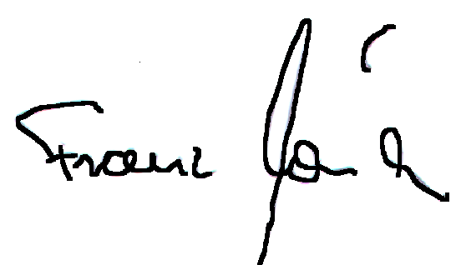

Franz Möndel

Bezirkssportleiter